МІНІСТЕРСТВО ОСВІТИ І НАУКИ УКРАЇНИ

КРЕМЕНЧУЦЬКИЙ НАЦІОНАЛЬНИЙ УНІВЕРСИТЕТ

ІМЕНІ МИХАЙЛА ОСТРОГРАДСЬКОГО

Навчально-науковий інститут електричної інженерії

та інформаційних технологій

КАФЕДРА АВТОМАТИЗАЦІЇ ТА ІНФОРМАЦІЙНИХ СИСТЕМ

ЗВІТ

З ЛАБОРАТОРНИХ РОБІТ

З НАВЧАЛЬНОЇ ДИСЦИПЛІНИ

«WEB-програмування»

Виконав студент групи КН-23-1

Люлін Владислав Олександрович

Перевірив старший викладач кафедри АІС Притчин О. С.

КРЕМЕНЧУК 2025

**Лабораторна робота №3**

**Тема:** Робота з таблицями в HTML

**Мета:** Ознайомлення та вивчення принципів роботи з таблицями в HTML.

**Виконання завдання лабораторної роботи:**

Розробити просту WEB-сторінку мовою HTML без використання CSS.

Напишіть WEB-сторінку, що міститиме таблицю для відображення даних з певної тематики. Ця таблиця має містити щонайменше 15-20 рядків і 3 стовпчики, а також мінімум 1 рядок-заголовок.

<!DOCTYPE html>

<html lang="en">

<head>

    <meta charset="UTF-8">

    <meta name="viewport" content="width=device-width, initial-scale=1.0">

    <title>Лабораторна робота 3</title>

</head>

<body>

<div>

    <table>

        <tr>

            <td>ID</td> <td>Ім’я</td> <td>Місто</td>

        </tr>

        <tr>

            <td>1</td> <td> Андрій</td> <td>Київ</td>

        </tr>

        <tr>

            <td>2</td> <td>Оксана</td> <td>Львів</td>

        </tr>

        <tr>

            <td>3</td> <td>Сергій</td> <td>Харків</td>

        </tr>

        <tr>

            <td>4</td> <td>Марія</td> <td>Одеса</td>

        </tr>

        <tr>

            <td>5</td> <td>Дмитро</td> <td>Дніпро</td>

        </tr>

        <tr>

            <td>6</td><td>Наталя</td> <td>Запоріжжя</td>

        </tr>

        <tr>

            <td>7</td> <td>Іван</td> <td>Вінниця</td>

        </tr>

        <tr>

            <td>8</td> <td>Олена</td> <td>Івано-Франківськ

            </td>

        </tr>

        <tr>

            <td>9</td> <td>Юрій</td> <td>Полтава</td>

        </tr>

        <tr>

            <td>10</td> <td>Тетяна</td> <td>Черкаси</td>

        </tr>

        <tr>

            <td>11</td> <td>Богдан</td> <td>Чернігів</td>

        </tr>

        <tr>

            <td>12</td> <td>Людмила</td> <td>Житомир</td>

        </tr>

        <tr>

            <td>13</td> <td>Віталій</td> <td>Ужгород</td>

        </tr>

        <tr>

            <td>14</td> <td>Катерина</td> <td>Тернопіль</td>

        </tr>

        <tr>

            <td>15</td> <td>Руслан</td> <td>Хмельницький</td>

        </tr>

        <tr>

            <td>16</td> <td>Ганна</td> <td>Суми</td>

        </tr>

        <tr>

            <td>17</td> <td>Микола</td> <td>Рівне</td>

        </tr>

        <tr>

            <td>18</td> <td>Ірина</td> <td>Луцьк</td>

        </tr>

        <tr>

            <td>19</td> <td>Павло</td> <td>Кропивницький</td>

        </tr>

        <tr>

            <td>20</td> <td>Алла</td> <td>Чернівці</td>

        </tr>

    </table>

</div>

</body>

</html>

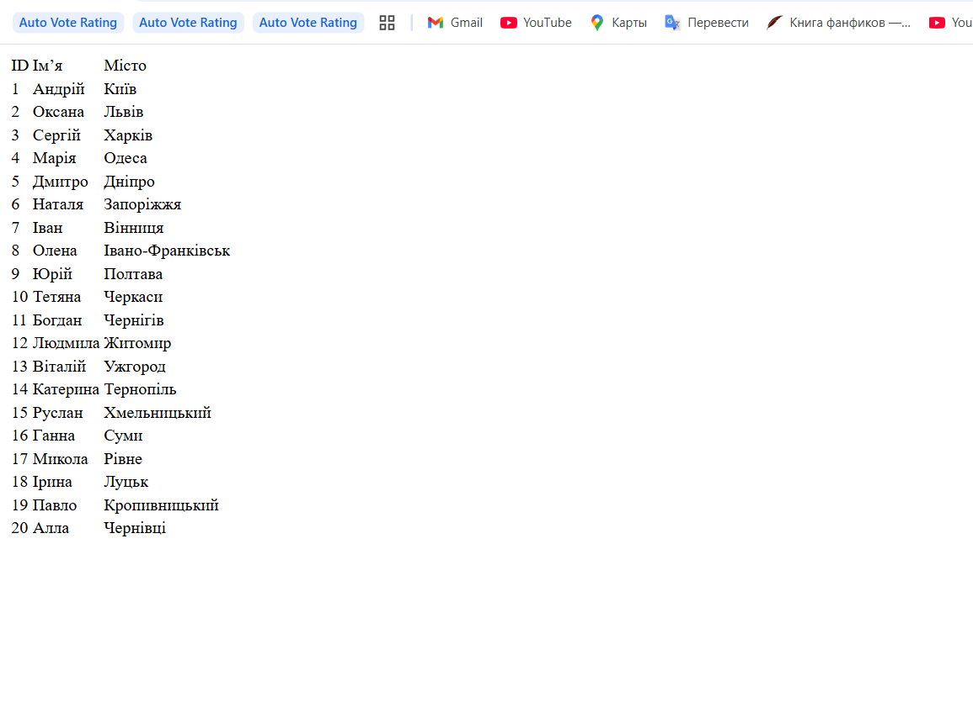

**Висновок:** Я Ознайомився та вивчив принцип роботи з таблицями в HTML.